# Требования к проекту «Оценка курсов»

## **Сценарные кейсы**

### **Сценарий 1: Регистрация студента**

Описание: Студент заходит на сайт и регистрируется в системе.

1. Студент переходит на страницу регистрации.
2. Вводит необходимые данные (ФИО, email, пароль).
3. Подтверждает регистрацию по email.
4. Система уведомляет студента об успешной регистрации.

### **Сценарий 2: Авторизация студента**

Описание: Зарегистрированный студент входит в систему.

1. Студент переходит на страницу авторизации.
2. Вводит email и пароль.
3. Нажимает кнопку "Войти".
4. Система проверяет данные и при успехе перенаправляет на главную страницу.

### **Сценарий 3: Поиск курса**

Описание: Студент ищет курс по названию или категории.

1. Студент переходит на страницу поиска.
2. Вводит ключевые слова или выбирает категорию.
3. Нажимает кнопку "Поиск".
4. Система отображает результаты поиска.

### **Сценарий 4: Просмотр отзывов о курсе**

Описание: Студент просматривает отзывы о выбранном курсе.

1. Студент выбирает курс из списка результатов поиска.
2. Переходит на страницу курса.
3. Система отображает описание курса и отзывы студентов.

### **Сценарий 5: Оставление отзыва о курсе**

Описание: Студент оставляет отзыв о прослушанном курсе.

1. Студент переходит на страницу курса.
2. Нажимает кнопку "Оставить отзыв".
3. Заполняет форму отзыва (оценка, текст).
4. Нажимает кнопку "Отправить".
5. Система сохраняет отзыв и уведомляет студента об успешной публикации.

### **Сценарий 6: Редактирование профиля**

Описание: Студент редактирует свои данные в профиле.

1. Студент переходит на страницу профиля.
2. Нажимает кнопку "Редактировать".
3. Изменяет необходимые данные.
4. Нажимает кнопку "Сохранить".
5. Система обновляет профиль и уведомляет об успешном изменении.

### **Сценарий 7: Уведомления о новых отзывах**

Описание: Преподаватель получает уведомления о новых отзывах на свой курс.

1. Преподаватель заходит в систему.
2. Система проверяет наличие новых отзывов.
3. При наличии новых отзывов преподаватель получает уведомление.

### **Сценарий 8: Управление курсами преподавателя**

Описание: Преподаватель добавляет/редактирует информацию о своих курсах.

1. Преподаватель переходит на страницу управления курсами.
2. Нажимает кнопку "Добавить курс" или "Редактировать курс".
3. Вводит/изменяет информацию о курсе.
4. Нажимает кнопку "Сохранить".
5. Система сохраняет изменения и уведомляет преподавателя.

### **Сценарий 9: Просмотр рейтинга курса**

Описание: Студент смотрит среднюю оценку и количество отзывов о курсе.

1. Студент переходит на страницу курса.
2. Система отображает среднюю оценку и количество отзывов.

### **Сценарий 10: Отправка отчета преподавателю**

Описание: Преподаватель получает ежемесячный отчет об оценках и отзывах по его курсам.

1. Система генерирует отчет в конце месяца.
2. Отправляет отчет на email преподавателя.
3. Преподаватель получает отчет и анализирует данные.

## **Функциональные требования**

1. Система должна предоставлять возможность регистрации и авторизации пользователей (студентов и преподавателей).
2. Система должна позволять студентам искать курсы по ключевым словам и категориям.
3. Система должна отображать детальную информацию о курсе, включая отзывы студентов.
4. Система должна позволять студентам оставлять отзывы и оценки курсов.
5. Система должна уведомлять преподавателей о новых отзывах на их курсы.
6. Система должна позволять преподавателям добавлять и редактировать информацию о своих курсах.
7. Система должна отображать среднюю оценку курса и количество отзывов.
8. Система должна генерировать и отправлять ежемесячные отчеты преподавателям.
9. Система должна предоставлять студентам возможность редактировать свои профили.
10. Система должна обеспечивать безопасность данных пользователей (шифрование паролей, защита от SQL-инъекций и т.д.).

## **Требования к UI/UX**

### **Макет 1: Главная страница**

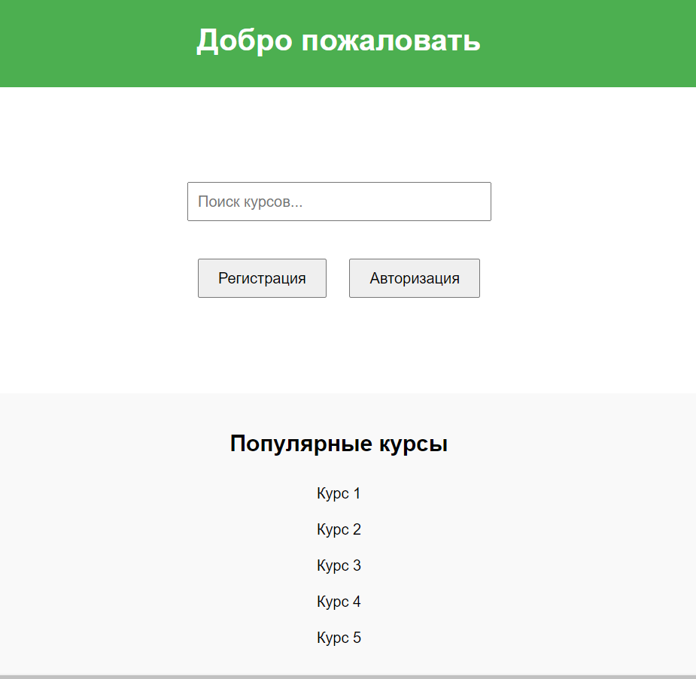

Комментарии:

* Поле поиска курсов в центре страницы.
* Кнопки для перехода на страницы регистрации и авторизации.
* Список популярных курсов внизу страницы.

### 

### 

### 

### **Макет 2: Страница регистрации**

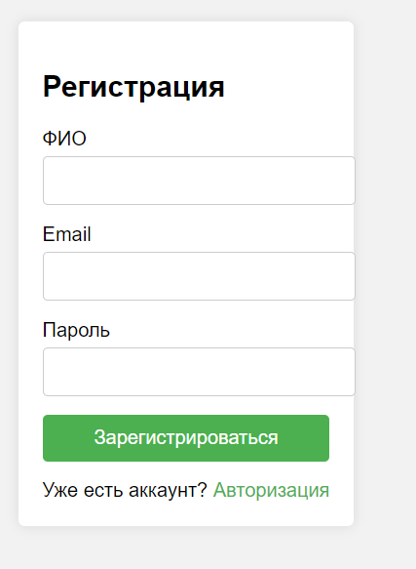

Комментарии:

* Поля для ввода ФИО, email и пароля.
* Кнопка "Зарегистрироваться".
* Ссылка для перехода на страницу авторизации.

### 

### 

### **Макет 3: Страница авторизации**

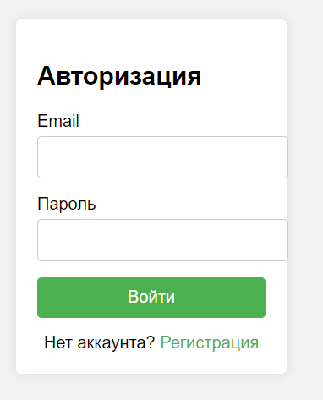

Комментарии:

* Поля для ввода email и пароля.
* Кнопка "Войти".
* Ссылка для перехода на страницу регистрации.

### 

### 

### 

### **Макет 4: Страница курса**

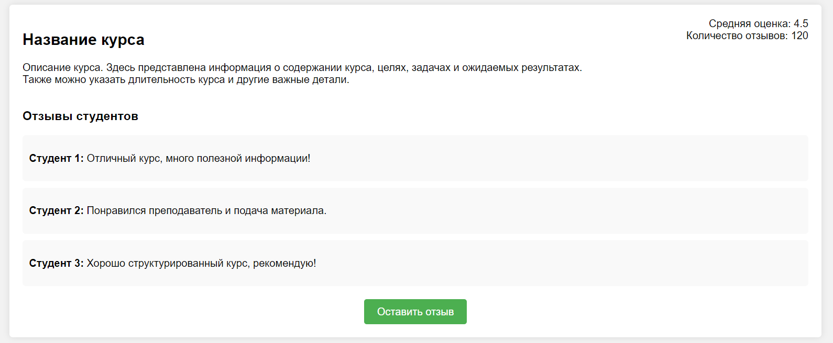

Комментарии:

* Описание курса в верхней части страницы.
* Средняя оценка и количество отзывов справа от описания.
* Список отзывов студентов внизу страницы.
* Кнопка "Оставить отзыв".

### **Макет 5: Страница профиля**

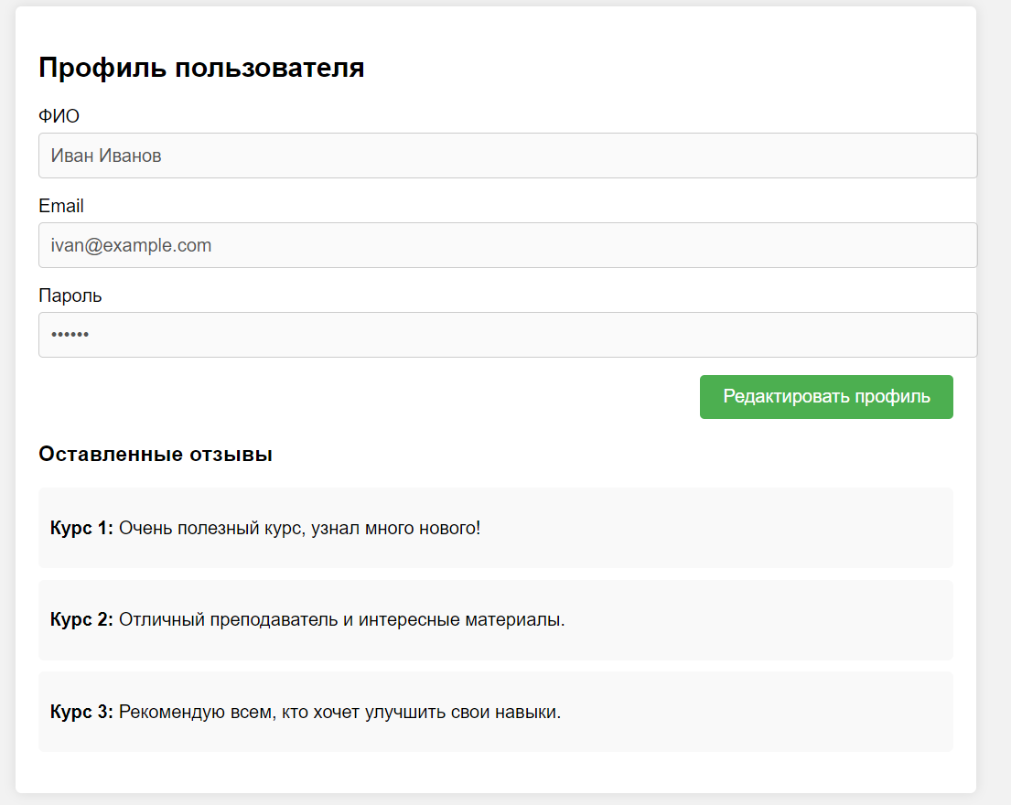

Комментарии:

* Поля для отображения и редактирования информации о пользователе.
* Кнопка "Редактировать профиль".
* Список оставленных отзывов пользователем.

## **Требования к логированию**

1. Система должна логировать все попытки входа в систему (успешные и неуспешные), включая email пользователя и IP-адрес.
2. Система должна логировать все действия по добавлению, редактированию и удалению курсов преподавателями.
3. Система должна логировать все оставленные отзывы студентами, включая дату и время публикации.